装备自动采集管理系统

技术方案

文件编号

现行版本 V1000

共 45 页

北京旋极信息技术股份有限公司

2024年11月

修改页

|  |  |  |  |  |
| --- | --- | --- | --- | --- |
| 序号 | 版本号 | 简要说明 | 日期 | 更改人 |
| 1 | V1000 | 编写 | 2024年11月20日 |  |
|  |  |  |  |  |
|  |  |  |  |  |
|  |  |  |  |  |
|  |  |  |  |  |
|  |  |  |  |  |
|  |  |  |  |  |
|  |  |  |  |  |
|  |  |  |  |  |
|  |  |  |  |  |
|  |  |  |  |  |
|  |  |  |  |  |
|  |  |  |  |  |
|  |  |  |  |  |
|  |  |  |  |  |
|  |  |  |  |  |
|  |  |  |  |  |

目 录

[1 概述 1](#_Toc183168716)

[2 设计原则和依据 1](#_Toc183168717)

[2.1 设计原则 1](#_Toc183168718)

[2.1.1 标准化原则 1](#_Toc183168719)

[2.1.2 跨平台原则 1](#_Toc183168720)

[2.1.3 高可配置性原则 2](#_Toc183168721)

[2.2 设计依据 2](#_Toc183168722)

[3 主要功能及技术要求 3](#_Toc183168723)

[4 系统设计 3](#_Toc183168724)

[4.1 系统组成 3](#_Toc183168725)

[4.2 硬件结构设计 4](#_Toc183168726)

[4.3 软件架构设计 4](#_Toc183168727)

[4.3.1 总体架构设计 4](#_Toc183168728)

[4.3.2 技术架构设计 8](#_Toc183168729)

[4.3.3 数据架构设计 10](#_Toc183168730)

[5 软件功能设计 11](#_Toc183168731)

[5.1 嵌入式数据采集软件 12](#_Toc183168732)

[5.1.1 总线数据采集模块 12](#_Toc183168733)

[5.1.2 数据预处理模块 14](#_Toc183168734)

[5.1.3 状态监测模块 16](#_Toc183168735)

[5.2 综合监控管理软件 19](#_Toc183168736)

[5.2.1 诊断预测模块 19](#_Toc183168737)

[5.2.2 维修维护模块 26](#_Toc183168738)

[5.2.3 人机界面模块 28](#_Toc183168739)

[5.2.4 数据通信模块 32](#_Toc183168740)

[5.2.5 数据存储模块 35](#_Toc183168741)

WJ车辆自动采集管理系统技术方案

# 概述

目前WJ装备车辆的数量庞大、车型多样、分布广，但整个信息化体系不成熟，缺乏统一的系统平台进行管理，无法为后续装备的健康管理等目标提供基础数据支撑。

本项目根据客户目前关注的急需解决的问题，选择部分指定车型开展一套自动采集管理系统的研制工作。整个系统依托专用数据采集设备，采取总线接入方式实现对车辆装备的动力系统、传动系统、液压系统、火控系统、武器系统、通信系统、电气系统等核心分系统关键运行参数、状态数据的采集；相关数据通过有线或无线方式、上传至核心业务软件进行综合分析处理，形成装备技术状态历史数据、统计分析、预警预测等成果。

# 设计原则和依据

## 设计原则

自动采集管理系统的总体设计开发坚持统一规划、统一标准、充分利用、安全保密、稳定高效、灵活开放、面向用户的原则。采用先进成熟的技术，满足当前的需求，兼顾未来的业务需求，确保整个系统具备高内聚、低耦合、易于维护和扩展的特点。

### 标准化原则

本项目的研制过程完全按照国军标体系中的软件开发、信息安全等相关标准进行设计、开发。整个系统的研制过程按照GJB5000B规范，制定软件开发计划、软件需求、软件设计、软件测试等不同阶段任务目标及管理方案，确保软件的整个研制过程可靠、可控。整个软件的质量控制按照GJB9001体系标准，设计开发过程制定产品的标准化大纲，确立产品的研制标准，保证研制过程中的设计文件、研制试验文件等文档的完整配套，满足使用方对产品使用、维护、培训的需要。

同时，自动采集管理系统基于OSA-CBM、OSA-EAI-CRIS等装备保障行业标准设计实现。主要用于实现软件数据信息的标准化、输入输出的标准化，通过标准化的设计来满足不同厂家间的数据互通。‌

### 跨平台原则

本项目软件的跨平台设计主要基于Java、Qt语言的跨平台特性，通过JVM（Java虚拟机）、QT跨平台特性可以确保在源代码一致的情况下基于不同的操作系统都能够使用统一的接口实现软件功能。同时，在软件实现过程中，通过获取当前操作系统相关信息，区分处理不同操作系统需要用到的库文件、函数等，来实现在跨平台过程中软件代码的一致性。

本项目软件目前设计运行在国产麒麟操作系统，基于跨平台的设计思想可以保证在源代码不变的情况下完成到Windows、Linux、华为欧拉等其他操作系统的移植工作。

### 高可配置性原则

高可配置性是指可以系统软件可根据不同的需求和环境灵活配置，软件的模块加载、模块输入源的信息、处理输入数据采用的算法描述、输出列表、输入输出规范，这些都可以在配置文件中进行定义。系统软件在运行初始化阶段加载配置文件，并根据配置文件自动设置系统运行参数和数据处理策略。

基于高可配置性的设计原则，本项目可实现数据报文的解析配置、监控页面的参数配置、告警事件配置等，提高软件的灵活性和可扩展性。

## 设计依据

本项目中主要依据如下标准、规范进行系统设计开发：

GJB/Z 102A-2012《军用软件安全性设计指南》

GJB 437-88《军用软件开发规范》

GJB 438C-2021《军用软件开发文档通用要求》

GJB 439A-2013《军用软件质量保证通用要求》

GJB 1091-91《军用软件需求分析》

GJB 1268A-2004《军用软件验收要求》

GJB 2434A-2004《军用软件产品评价》

GJB 2786A-2009《军用软件开发通用要求》

GJB/Z 117-99《军用软件验证与确认计划指南》

GJB/Z 141-2004《军用软件测试指南》

GJB 2041-94《军用软件接口设计要求》

GJB 2115-94《军用软件项目管理流程》

GJB 4072A-2006《军用软件质量监督要求》

GJB 5234-2004《军用软件验证与确认》

GJB 5235-2004《军用软件配置管理》

GB/T 31496-2023《信息安全管理体系指南》

GB/T 39204-2002《信息安全技术关键信息基础设施安全保护要求》

GB/T 22239-2018《信息安全技术网络安全等级保护基本要求》

# 主要功能及技术要求

本项目的主要功能如下：

1. 技术功能列表

|  |  |  |
| --- | --- | --- |
| 序号 | 功能名称 | 功能描述 |
| 1 | 车辆技术状态数据采集 | 提供车辆基本信息、车速、油量、里程数、弹药储备、液压值、发动机转速、输出功率、负载扭矩、定位、运行轨迹、电气信号等关键技术指标信息的读取、显示、记录功能，支持历史数据查看、数据筛查等功能 |
| 2 | 车辆技术指标统计分析 | 提供基于车辆装备技术参数的对比分析，提供装备技术状态数据的统计、对比、关键指标预警、维护预测等功能。 |

# 系统设计

## 系统组成

自动采集管理系统主要用于采集车辆装备的动力系统、传动系统、液压系统、火控系统、武器系统、通信系统、电气系统等核心分系统的关键运行参数、状态数据等信息，基于采集数据进行综合分析处理，实现装备技术状态历史数据管理、统计分析、预警、预测等功能。

整个系统由专用车载数据采集装置和应用服务器组成，采集装备安装在车辆装备上，主要用于实现装备数据的实时采集、数据预处理、状态监测、数据上传等功能；应用服务器主要部署在监控大厅，通过大屏展示各车辆装备的实时状态、轨迹、故障预警、维修维护等。各车辆采集设备和服务器之间通过有线、无线方式传输数据。

其中，对于WJ车辆的组织管理部门，分为WJ总队、WJ支队、WJ分队三个等级，本系统支持按照不同组成层级的部署。

整个系统组成图如下所示：

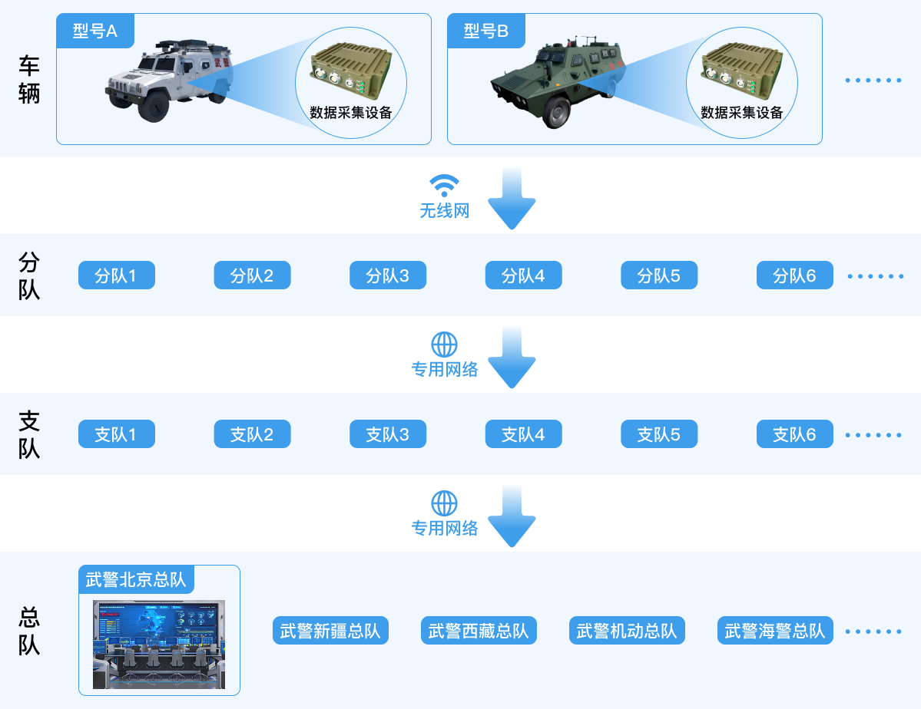

* 1. 系统组成图

## 硬件结构设计

## 软件架构设计

### 总体架构设计

自动采集管理系统技术层面在符合目前主流技术发展方向的基础上，按照功能分组件一对一定制的设计思路进行规划，整个系统软件采用一体化平台的设计思想、B/S软件架构设计，有利于软件的模块化开发和组件重用。

同时，整个系统按照网络信息体系“四化五层”（四化包括：数字化、网络化、服务化、智能化；五层包括：基础支撑层、资源要素层、网络互联层、服务供给层、能力生成层）标准，整个系统可以细分为基础支撑层、资源要素层、网络互联层、服务供给层（基础服务、业务服务、安全服务）和能力生成层五个层级。

本项目中，基础支撑层主要提供项目研制的理论体系、法规制度、标准规范等支撑，系统开发需要以此为基础，符合相关的制度、规范；资源要素层主要分为数据要素和模型要素两部分内容；网络互联层主要提供网路通信平台；服务供给层主要包括本项目中的基础服务、核心业务服务和基于b/s软件架构设计的安全服务；能力生成层主要通过浏览器展现自动采集管理系统的应用功能。

总体架构设计如下:



* 1. 自动采集管理系统总体架构图

#### 基础支撑层

基础支撑层在整个系统总体架构中处于最底层，主要通过项目相关的理论体系、法规制度和标准规范对整个项目的研制起到支撑作用。

本项目中，对于自动采集管理系统的研制，主要通过基础理论、技术理论、应用理论三个方面的内容来建立整个理论体系。对于基础理论，如：以太网通信、数据预处理、数据加解密等基础理论；对于法规制度，主要基于甲方单位的相关法律法规，从综合类管理制度、研制类制度、运用类制度、管理类制度、人员类制度等几个方面来提供保障，包括项目的研制流程管理、项目交付验收管理、人员使用培训等；标准规范包括一些软件开发类通用规范，以及与本项目业务相关的国际、国内标准规范。如：信息基础建设指南、GJB 2786A-2009《军用软件开发通用要求》、GJB 1268A-2004《军用软件验收要求》、OSA-CBM标准等相关标准。

#### 资源要素层

资源要素层主要包括：数据要素和模型要素两种类型。在本项目中，模型要素主要包括软件开发过程中形成的相关数据结构模型，例如：告警算法、预测算法输出的数据封装格式，对外提供数据服务的数据结构模型，以及WJ车辆装备组成的信息封装格式等；同时模型要素还包括相关算法模型，包括：告警、预警等模型。

数据要素主要包括从装备实时获取的监控参数信息，导入的车辆维修维护记录等数据，以及本项目中应用软件产生的模型数据、告警预警数据等。

装备自动采集管理系统中主要通过数据库和文件系统存储数据信息。其中，数据库使用国产数据库系统，支持达梦、人大金仓、优炫等多种国内数据库厂家。本地数据库系统主要用于存储采集的装备监控数据、维修维护信息、车辆装备组成信息、装备型号基本信息等。同时，本项目中经过数据预处理、诊断、预测等功能输出的数据信息也通过数据的读写操作存储到数据库中。

Redis数据库是一种内存键值存储数据库，主要用于临时存储系统中用到的单车辆信息、单次采集数据、实时预测诊断数据等在软件运行过程中需要重复使用的数据信息，能够起到提高系统性能、降低延迟、数据保护等作用。

文件系统主要包括日志文件、算法模型文件、报告文件等相关信息的存储、管理。文件系统主要通过二进制、xml、excel、json等多种数据格式文件来进行存储。

#### 网络互联层

网络互联层主要提供项目应用的网络通信支撑，在本项目中主要依赖于整个顶层平台的基础设施建设。在本项目中，根据网络类型提供数据通信接口服务。

网络互联层为系统提供通信传输服务，车辆装备基础数据的采集及安全传输。包括有线、无线宽带系统、军网移动4G网络、北斗等网络设施。

其中，相关硬件设施包括：国产自主可控服务器、网络设施/存储系统、国产化操作系统、安全防护及中间件和末端信息采集设备等基础设施，为系统提供通用化数据采集装置、业务系统的接入支撑，为各类数据资源的接入同步提供网络、存储与计算机环境。

装备自动采集管理系统在接入到网络后，会根据不同的网络类型实现网络连接的初始化，建立网络连接，实现内、外部系统的数据通信。

#### 服务供给层

服务供给层主要根据系统的功能业务需求，提供对应的系统功能服务。对上响应能力生成层的用户指令，对下通过数据通信接口实现数据的获取、处理，从而实现对应的业务功能。本项目中，主要根据业务功能不同的类型将系统服务划分为：基础服务、技术服务、数据服务、业务服务和应用服务。

##### 基础服务

基础服务主要实现一些系统的基本配置管理功能，包括用户管理、日志管理、配置管理等基本管理功能。用于处理WJ用户登录、用户使用权限、日志浏览查询等基础业务功能。基础服务是整个服务层架构的基础，上层的服务功能实现都依赖与基础服务的实现。

##### 业务服务

业务服务层实现本项目中最主要的业务功能。其中，基于OSA-CBM标准的数据处理类型的服务，主要基于车辆的基础数据，实现状态监控、数据告警、维护提醒等功能。这一类的业务功能模块采集标准、统一的模块封装，模块间采用统一的接口来实现数据传递。同时，各功能模块通过模块注册管理服务来动态注册、管理。这种设计模式确保了系统能够灵活部署和快速重构，硬件、软件、数据之间充分解耦。

其他业务服务采用Spring IOC、Spring MVC、Spring security、Jackson和JTA等技术框架，达到软件快速开发的目的。支持OSS、Restful API接口、Kafka/WebService等消息中间件的接口信息获取，实现与外部系统的数据交互，屏蔽各系统软件、硬件平台的差异。

##### 安全服务

安全服务层主要在应用与数据之间为整个平台系统提供安全支持。本项目中主要通过部署GINX服务来提高系统应用的安全性。GINX是一个高性能的[HTTP](https://www.baidu.com/s?rsv_idx=1&wd=HTTP&fenlei=256&usm=5&ie=utf-8&rsv_pq=ee04093a02396341&oq=NGINX%E4%BD%9C%E7%94%A8%E5%92%8C%E5%8A%9F%E8%83%BD&rsv_t=94f599rWkO3oEakn5N%2FBALeZtRJIEU6Z7PgFBWS3g%2BI0TKIhjQ0JAlAMnaA&sa=re_dqa_zy&icon=1" \t "_self)和反向代理服务器。在本项目中主要应用：

* + 1. 反向代理服务器：NGINX可以作为反向代理服务器，将客户端请求转发到后端服务器，隐藏后端服务器的具体位置，增强系统的安全性；
    2. [负载均衡](https://www.baidu.com/s?rsv_idx=1&wd=%E8%B4%9F%E8%BD%BD%E5%9D%87%E8%A1%A1&fenlei=256&usm=5&ie=utf-8&rsv_pq=ee04093a02396341&oq=NGINX%E4%BD%9C%E7%94%A8%E5%92%8C%E5%8A%9F%E8%83%BD&rsv_t=94f599rWkO3oEakn5N%2FBALeZtRJIEU6Z7PgFBWS3g%2BI0TKIhjQ0JAlAMnaA&sa=re_dqa_zy&icon=1)：通过配置，NGINX可以实现负载均衡，将请求分发到多个后端服务器，提高系统的并发处理能力和稳定性；
    3. 缓存功能：NGINX支持对内容进行缓存，可以加速页面访问速度，减少对后端服务器的访问压力；
    4. [微服务支持](https://www.baidu.com/s?rsv_idx=1&wd=%E5%BE%AE%E6%9C%8D%E5%8A%A1%E6%94%AF%E6%8C%81&fenlei=256&usm=5&ie=utf-8&rsv_pq=ee04093a02396341&oq=NGINX%E4%BD%9C%E7%94%A8%E5%92%8C%E5%8A%9F%E8%83%BD&rsv_t=bc7fXOnvkQX82DjAlG13whnIFvNFy2cw995jQD5X875LRkNcdw3CDahf2hk&sa=re_dqa_zy&icon=1)：在微服务架构中，NGINX可以用作[API网关](https://www.baidu.com/s?rsv_idx=1&wd=API%E7%BD%91%E5%85%B3&fenlei=256&usm=5&ie=utf-8&rsv_pq=ee04093a02396341&oq=NGINX%E4%BD%9C%E7%94%A8%E5%92%8C%E5%8A%9F%E8%83%BD&rsv_t=86dc5F6cYVAiRmboLngvqx%2BVo39hYD5dLluZTd6xtpiovYYjJ8yQap9DEps&sa=re_dqa_zy&icon=1" \t "_self)，控制HTTP流量，实现SSL/TLS加密，提供服务发现和支持自动化部署微服务。

同时，安全服务层还实现了数据的容灾备份、数据容量监控等功能，确保了本项目数据的快速装载和恢复能力。

#### 能力生成层

能力生成层主要通过web页面实现软件的人机交互。本项目中能力生成层主要包括用户登录管理、WJ车辆状态监控、数据管理、异常告警、维修维护提醒和车辆轨迹展示等功能。

其中，用户管理和登录界面用于配置登录用户信息及权限，完成用户登录；图形化状态监控显示主要基于车辆及单位组织层级，分层显示各地区WJ车辆的实时参数、告警、预警提醒等状态；数据管理基于历史数据，支持数据筛选查询、图形化展示、导入导出等，基于统计分析处理来实现各种数据报表的展示；车辆轨迹能够通过各车的位置信息，通过大屏展示当前监控车辆的位置、基础信息、统计图等。

### 技术架构设计

本项目中采用业界稳定先进的技术体制，构建业务系统的技术架构。系统技术架构根据总体架构的分层，在技术架构上可以分为5个层，分别是数据层、业务逻辑层、应用层、集成层和展示层。

技术架构明确了业务系统的技术架构层次和每个层次中采用的技术，同时约束系统开发及设计人员，避免系统在设计及实现阶段产生不必要的工作量。

技术架构图如下图所示：



* 1. 技术架构

数据层为系统提供数据访问和数据存储技术支撑，包括的主要技术有ORM框架Mybatis，用于在业务模块中实现数据增、删、改、查等基本数据操作，并可以实现关系对象映射，提升系统的开发效率，支撑数据引接部分；通过安装Java的JDBC驱动库，关系数据库技术支持包括国产达梦数据库、人大金仓等关系数据库系统；Nosql数据库用于半结构化数据存储，主要包括Redis等数据存储服务。

业务逻辑层为系统核心业务逻辑实现提供技术支撑，其中包括事务框架，主要技术为基于AOP实现的Spring声明式事务管理、缓存服务框架jedis、日志服务框架、基于jwt的token服务框架和非机构化数据访问框架等。

应用层为系统应用层实现提供技术支撑，应用模块基于springboot进行构建，每个应用模块为一个独立的构件，可以独立部署运行。应用层主要包括Spring IOC、Spring MVC、Spring security、Jackson和JTA等技术框架。

集成层为系统各个构件集成提供技术支撑，集成层基于微服务治理框架Spring Cloud实现，主要技术包括服务注册、服务查找、服务断路处理、服务网关路由及访问授权等组成。

展示层为系统界面展示所用的技术框架，展示层基于NGINX作为前端web服务器，实现前端反向代理和负载均衡功能，展示组件技术主要包括HTML5、AJAX、AXIOS、VUE、ElementUI等框架。

### 数据架构设计

本项目中同样按分层的设计思路进行系统的数据架构设计，自动采集管理系统的数据架构设计如下图所示。数据自下而上逐层传递，同时所有处理层的数据都传送到人机交互界面实现数据展示，同时存储到本地数据库中。



* 1. 数据体系架构图

自动采集管理系统主要获取车辆的实时监控数据，包括：车速、油量、里程数、弹药储备、液压值、发动机转速、输出功率、负载扭矩、定位、运行轨迹、电气信号等。另外，本系统同时支持从外部系统（或文件）导入车辆使用相关数据，包括车辆基本信息、维修维护记录信息等），车辆监控数据的获取主要通过安装在车辆上的采集设备通过以太网（无线/有线）实时获取。

获取到的数据通过数据采集模块进行解析、数据预处理，存储到本地数据库（或数据文件中）。其中，数据预处理主要包括数据有效性、完备性检验、数据清洗与填充、异常告警等。同时通过无线网发送给对应指挥中心的核心业务软件；核心业务软件通过调用智能算法实现诊断、预测等功能；然后将诊断预测结果传递给维修维护决策模块，实现对车辆的维修维护提醒功能。

同时，所有各模块产生的数据都传递给人机交互界面，用于实时数据展示、告警预警提醒、维修维护提醒以及统计分析、态势展示等。

# 软件功能设计

基于本项目的功能需求，装备自动采集管理系统软件从整体来划分为两个软件：嵌入式采集软件和综合监控管理软件。

其中，嵌入式采集软件主要负责WJ车辆的基础数据的采集与预处理；综合监控管理软件通过获取所属层级所有车辆的实时监控数据，实现车辆状态监控、告警预警、维修维护、数据统计分析、数据管理以及车辆态势展示等功能。

嵌入式采集软件和综合监控管理软件采用统一的软件架构设计实现，各模块采用标准的接口进行数据通信，支持分布式部署。

整个系统软件的功能模块组成图如下图所示。其中数据存储和数据通信模块分别在两个软件中都有部署，后续只在综合监控管理软件中描述功能设计。



* 1. 软件功能模块图

## 嵌入式数据采集软件

### 总线数据采集模块

在数据采集软件中，车辆总线数据采集通过基于总线协议报文实现对动力系统、传动系统、液压系统、火控系统、武器系统、通信系统、电气系统等核心分系统的实时数据接收、解析功能。解析后的数据发送给预处理与存储模块。

总线数据采集模块集成了多种总线的报文解析功能，包括： Ethernet、RS232/422/485、CAN总线等。总线数据采集模块的基本功能流程图如下所示：

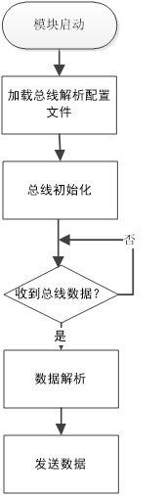

* 1. 总线数据采集流程图

总线数据采集模块启动后，首先需要加载总线协议格式文件即ICD文件。总线协议格式文件中定义了所有总线的帧格式，对于不同的总线协议由不同帧格式定义。通常总线都包括帧头定义、数据域定义和帧尾定义。

帧头主要包括帧标识、长度、时间戳等信息；数据域主要存放所有数据的当前值（状态），包括离散量、连续量和字符串等不同类型的数据；帧尾主要为固定值和CRC校验等不同方式。

总线数据采集模块完成初始化功能后，与总线建立连接，从总线获取实时报文数据，然后按照加载的帧的格式来解析电子设备的数据，数据解析的步骤主要包括：

1. 读取帧尾内容，通过校验和判断报文是否有效；
2. 通过帧标识判断当前报文的帧格式；
3. 读取数据域内容，按照数据格式解析当前报文的所有数据，关联数据时间戳。

数据解析完成后存储到模块内数据缓存中。总线数据采集模块中数据的接收解析和发送是各自独立运行的，模块的接收和发送任务都是基于多线程实现的。发送线程判断当前缓存区是否存在数据，如果有则按照队列先入先出规则发送数据，发送完成后删除队列中对应的数据。对于接收和发送线程，缓存区是互锁的。

目前WJ车辆主要包括如下总线数据：

1. WJ车总线数据列表

|  |  |  |
| --- | --- | --- |
| **序号** | **数据名称** | **数据类型** |
|  | 车速 | 整型 |
|  | 油量 | 整型 |
|  | 里程数 | 整型 |
|  | 弹药储备 | 整型 |
|  | 液压值 | 浮点型 |
|  | 发动机转速 | 整型 |
|  | 负载扭矩 | 整型 |
|  | 位置信息 | 整型 |
|  | 电压值 | 浮点型 |
|  | 电流值 | 浮点型 |
|  | 功率 | 整型 |
|  | …… |  |

### 数据预处理模块

在对不同车辆装备的监测数据分析时可知，由于反映各系统故障状态的指标参数具有不同的性质和量纲，同时监测数据从采集、解析、传输直至接收的过程要经历复杂的外部环境，譬如：记录器系统误差、总线干扰等因素的影响，使采集数据不可避免地存在野值点或发生数据丢失的现象，所以有必要对监测到的各类数据进行数据预处理，主要针对数据自身质量问题的数据清洗，与便于后面的模块使用。

数据预处理的流程如下图所示。模块启动首先加载数据预处理配置文件，获取所有数据对应的处理算法信息；当获取到采集原始数据时，根据配置信息调用对应的算法进行数据预处理过程，计算处理结果。



* 1. 数据预处理流程

针对数据中出现缺失值、异常值等情况，尤其是针对数据出现的异常值也被称为奇异数据、野点或离群点，异常值的存在，使传统的建模、估计及检验方法陷入困境，难以建立良好的模型，先采用以下方法寻找出异常值。

1. 时间查找法

此方法通过记录时间进行跳点查找，就是在出现数据跳变时首先查看该点数据开始部分的时间顺序是否出现紊乱，如果时间紊乱可以确定数据也是不可用。

1. 数据门限法

该方法为每个参数都有其最大最下限制值如WJ车辆中加速度仪表中的输出当量，在明显超出要求值即标准线较大的数据，即数据中出现大于或小于该范围的数据可以确定为跳点数。

1. 数据趋势法

此方法为是否确定为跳点数据，要根据前面的，如果该点的数据超过事先计算的趋势值，可以判断为跳点数据。针对上述各类WJ车辆中可能存在的异常数据情况，一般处理方法有删除记录、数据补偿和数据插补几种方法：

1. 删除记录是指当该组数据某一个案的数据缺省时，删除这组个案的数据。这种方法的优点是处理方便，但在数据较少时要慎重使用，如在WJ车辆中电池自检系统回传数据的间隔较大，数据相对较少，若遇到因电子系统等原因导致数据回传出现缺失，尽可能不要再对该类数据进行删除，避免整类数据不足，无法在后续算法中提供数据源。相对的，如WJ车辆电力系统的电气数据，采集频次一般在毫秒级，可有对数据进行采用删除方法；
2. 数据补偿是异常数据识别定位后，需将异常值剔除并用估计值进行替代，本项目用二阶多项式最小二乘估计拟合曲线的方法。除此之外，还可以利用神经网络、支持向量机等现代智能算法进行数据拟合、补偿；
3. 数据插补是使用不同的插补方法将缺省的数据补齐。主要插补方法有：均值/中位数/众数插补、使用固定值插补、最近邻插补、回归方法插补、插值法插补。最近邻插补：即在记录中找到与缺失样本最接近的样本的该属性插补，可以通过计算对象间的欧式距离衡量。回归方法插补：根据已有数据和与其有关的其他变量的数据建立拟合模型来预测缺失值。插值法：常用的插值法有很多，主要有拉格朗日插值法、牛顿插值法。在WJ车辆中对于缓变信号(如油量等)影响不大，而对于变化较快的信号将产生较大影响，特别是有换算关系的参数应该首先进行时间上的校正，当参数的采样率不能满足对参数进行时间上校正的要求，需要首先对数据进行插值。根据每个参数的通道号得到样条插值后，将帧数据重新定位即可完成参数时间上的标校。

### 状态监测模块

在数据采集软件中，状态检测模块主要对收到的WJ车总线数据进行数据判读、状态判读、事件判读、指令判读、异常判读等，给出工作状态信息、是否发生特定事件、控制指令是否正确执行以及是否存在数据异常、告警等提示信息。状态检测对后续的预测功能起到数据剔除、提取等作用。

状态监测处理功能的流程图如下所示。

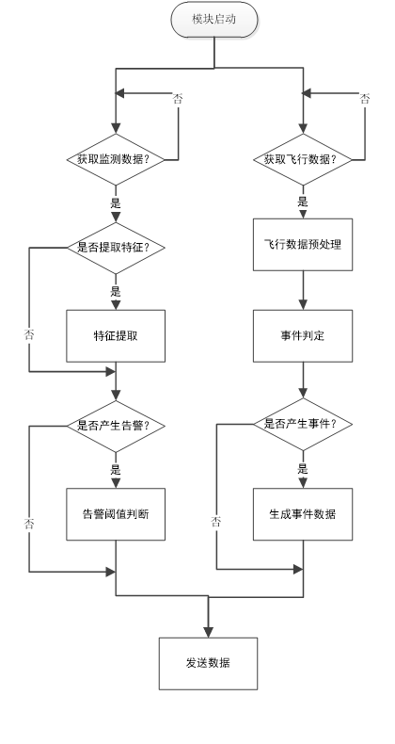

* 1. 状态监测处理流程图

状态监控模块基于多线程的方式实现，模块完成初始化工作后，基于告警、事件的配置信息对输入的船载数据进行算法处理，判断是否产生告警、事件信息；如果产生则存储到模块缓存区。发送线程判断当前缓存区是否存在数据，如果有则按照队列先入先出规则发送数据，发送完成后删除队列中对应的数据。对于接收和发送线程，缓存区是互锁的。

* **告警监测**

告警监测通过获取WJ车辆监控数据，导入告警算法（阈值或告警方程），从而实时判断是否产生告警信息，如水温过高、电压超压等告警信息。告警信息包括：告警名称、告警时间、告警阈值、告警等级等。

同时，告警监测支持配置管理功能，能够配置单数据的告警判读条件，可能够通过下面事件的配置，在事件基础上配置多数据不同逻辑关系的复杂告警判读条件。

对于WJ车辆的数据分析，主要包含如下告警：

1. WJ车告警列表

|  |  |  |
| --- | --- | --- |
| **序号** | **告警名称** | **数据源** |
|  | 超速告警 | 车速、位置信息 |
|  | 油量不足 | 油量 |
|  | 欠压告警 | 电压值 |
|  | 过压告警 | 电压值 |
|  | 超载告警 | 负载扭矩、发动机转速、车速 |
|  | 轮胎漏气告警 | 胎压、转速 |
|  | 。。。。。。 |  |

* **事件监测**

事件监测主要用于WJ车辆实时监测状态的改变或切换。例如：状态检测模块可以实时监控遥测参数，判断系统是否上电，还是可以监测系统的当前车辆运行阶段等。基于事件的监测还可以用于当状态发生改变时，可以触发相关数据的存储功能，用于存储指定工况下的数据，支撑后续的预测功能。事件信息包括：事件名称、事件开始时间、事件结束时间等。

在数据采集软件中，当获取到数据采集模块解析后的数据，对于所有监测数据，按照配置信息对指定的数据首先进行逻辑关系运算计算出当前的车辆的运行状态、任务状态、工况的信息，生成事件数据。

本系统中同样支持事件配置，能够配置事件发生和结束的判读条件。同时，可在事件判断的基础上再配置事件发生时，是否产生告警来达到配置复杂告警的目的。

对于WJ车辆的数据分析，主要包含如下事件：

1. WJ车事件列表

|  |  |  |
| --- | --- | --- |
| **序号** | **告警名称** | **数据源** |
|  | 系统上电 | 电压值、电流值、功率 |
|  | 车辆急转弯 | 车速、转速、扭矩 |
|  | 临时停车事件 | 转速、车速 |
|  | 油箱水温过高事件 | 水温值 |
|  | 。。。。。。 |  |

## 综合监控管理软件

### 诊断预测模块

#### WJ车故障诊断

在综合监控管理软件中，主要基于采集的车辆监控数据通过加载测试性模型实现基于模型的故障诊断。基于模型的故障诊断的数据来源为监测数据，采用关联故障诊断算法，进行故障推理的过程，故障诊断模块的工作原理如下所示：

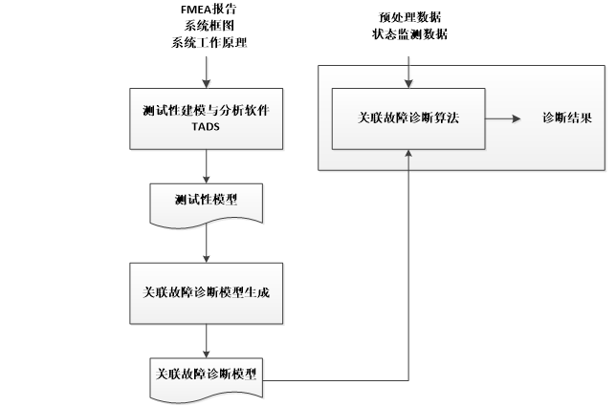

* 1. 关联故障诊断原理

本项目中，根据WJ车各分系统的FMEA报告所枚举的故障模式、系统原理框图和系统工作原理，采用TADS测试性建模与分析软件建立测试性模型，该模型描述了故障模式之间的关联关系，以及故障模式与状态数据（测试）间的依存关系。测试性模型通过关联故障诊断模型生成，形成适合算法使用的关联故障诊断模型。

测试性模型是以有向图的方式描述系统中所有故障模式间的依存关系以及故障模式与测试的依存关系。测试性模型中的测试可以是各类BIT、状态数据，如下图WJ车辆发动机控制器的测试性模型图所示。

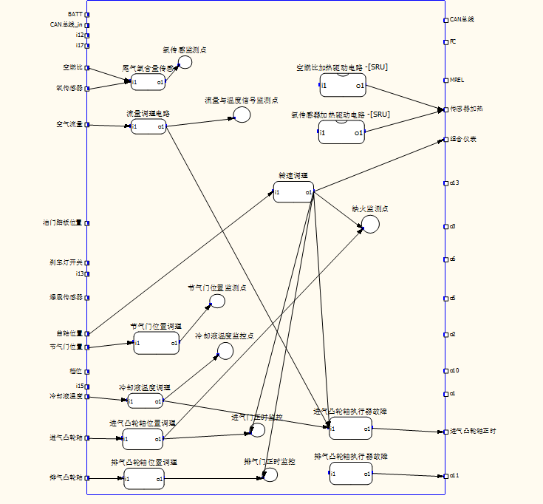

* 1. 测试性模型

综合监控管理软件中的关联故障诊断算法，基于测试性模型的故障推理的过程是遍历所有测试点不断的对故障集合进行隔离，直到故障集达到相应的故障隔离要求，或者不能够进一步进行隔离，则输出推理结论，具体思路如下：

1. 假设根结点所对应的故障集为，在根结点处选取一个初始测试点，构成一个相应的与节点，根据测试通过与否分别产生两个分枝点，通过该测试的故障集和末通过该测试的故障集对应两个分枝点。在产生与节点和分枝点的过程中，先标记与节点上面的分枝点：然后按照左边优先的顺序，对与左侧的分支点，计算该分文点包含的故障集合和测试集合。

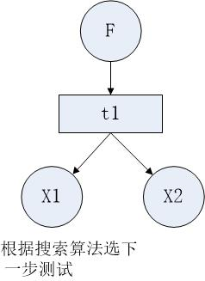

* 1. 故障诊断推理流程1

1. 对于某分枝点来说，如果其所对应的故障集已经达到故障隔离要求，或者不能够进一步进行隔离，那么就将该分枝点改为叶节点，并进行标记。然后再向上回溯一步，到达上面的与节点，判断该与节点下面是否还有未标记的分枝点，如果有，则继续下行至未标记的分枝点，如下图所示：

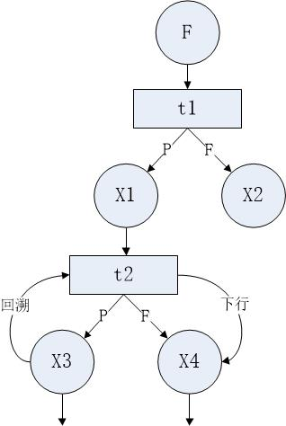

* 1. 故障诊断推理流程2

1. 假如某分枝点所对应的故障集已经达到故障隔离要求，或者不能够进一步进行隔离，那么就与（2）一样，将该分枝点改为叶节点，再回溯到它上面的与节点。如果该与节点下面没有未做标记的枝节点，就继续向上回溯，直到回溯到未标记的枝节点，然后选择新的测试点进行下一步测试，如下图所示：

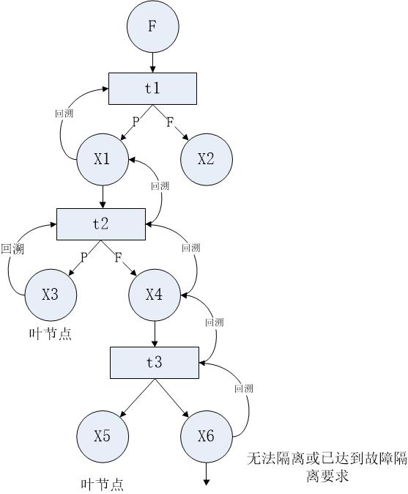

* 1. 故障诊断推理流程3

1. 当回溯到根结点，结束算法，此时所有的故障模式已经遍历完成，如下图所示，输出所有被隔离的故障模式结合。

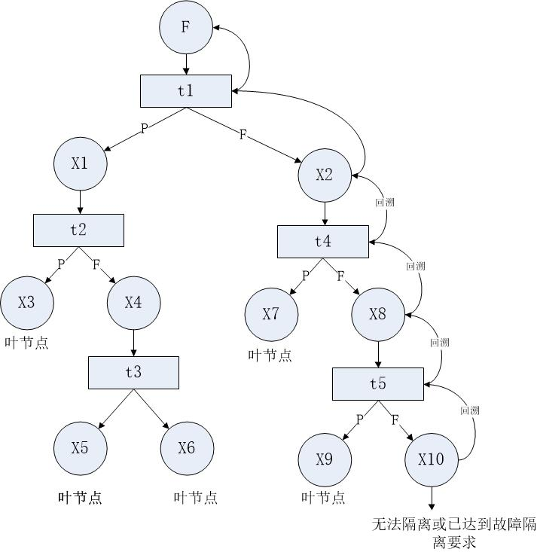

* 1. 故障诊断推理流程4

软件通过获取状态监测模块输出的状态数据（告警），与系统所有的故障模式之间建立依存矩阵模型。当故障诊断模块接收到上述数据时，通过依存矩阵模型计算出对应的故障模式，最终输出对应的模糊组信息或故障码。

#### 参数指标预警

对WJ车辆分系统关键参数的状态监测能够实时掌握车辆各部分的工作状态，车辆各分系统包括动力系统、传动系统、液压系统、火控系统、武器系统、通讯系统、电气系统，各个分系统中的关键运行参数与状态信息如车辆基本信息、车速、油量、里程数、弹药储备、液压值、发动机转速、输出功率、负载扭矩、定位、运行轨迹、电气信号，通过对上述各类参数单独或联合分析，应用相关的数据预处理手段与状态监测算法可以有效对车辆的整体或分系统运行状态进行有效监测，提高车辆整体行驶安全延长车辆使用寿命。例如，通过监测发动机的冷却液温度、机油压力等关键参数，确保发动机在合适的温度和润滑条件下工作。如果冷却液温度过高或者机油压力不足，发动机的零部件容易出现过度磨损甚至损坏。及时发现并解决这些问题，可以保护发动机，延长其使用寿命。

参数指标预警的整体流程如下图所示：

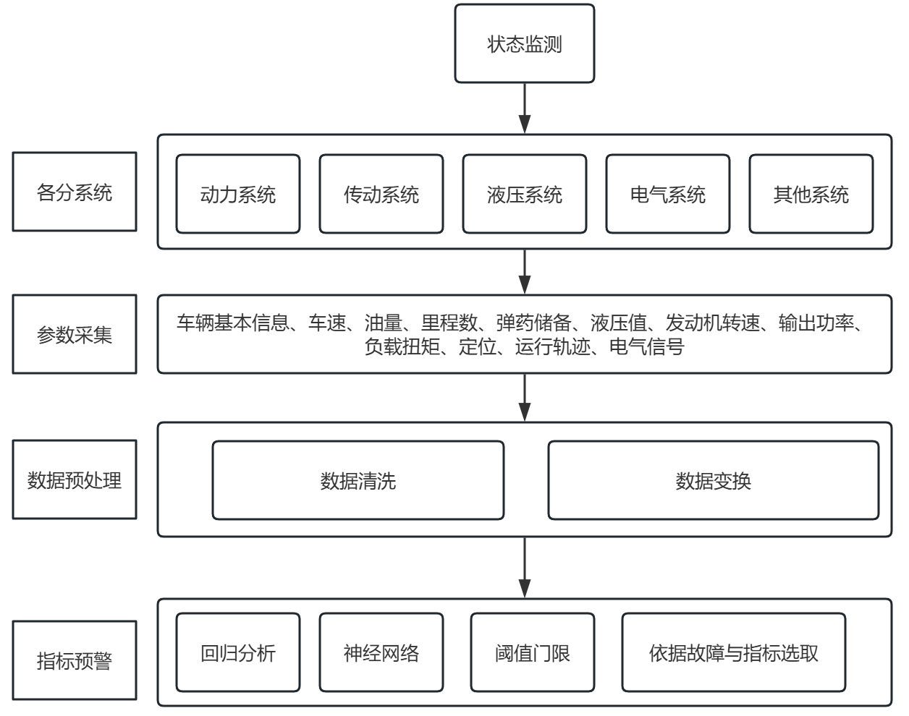

* 1. 基于关键参数的车辆状态监测整体流程

结合当前WJ车辆各个分系统以及相应关键参数特性，构建符合能够满足指标预警的算法模型，如阈值预警、趋势分析预警、统计分析预警、机器学习预警等。

1、阈值预警

车辆关键指标参数特点适用场景：适用于一些具有明确安全或正常工作范围的参数。例如，车辆传动系统中的传动液压力，正常情况下应该在一个特定的压力区间内。当传动液压力低于某个设定的阈值时，就预示着制动系统可能出现故障，如管路泄漏。同样，发动机冷却液温度也有合理的范围，一般在80-100℃左右，如果温度超过一个较高的阈值（如120℃），可能表示动力系统故障或者发动机负载过高。

预警原理及优势：原理是预先设定参数的上下阈值，当监测到的参数值超出这个范围时就触发预警。这种算法简单直接，易于理解和实现。它能够快速对突发的、超出正常范围的参数变化做出反应，及时提醒驾驶员或维修人员关注车辆状况，避免可能出现的严重故障。

2、趋势分析预警

车辆关键指标参数特点适用场景：对于一些随着车辆使用时间或者行驶里程逐渐变化的参数比较适用。以轮胎磨损为例，轮胎花纹深度会随着车辆行驶里程的增加而逐渐减小。另外，发动机机油的质量也会随着使用时间的延长而逐渐下降，其关键指标如酸碱度、杂质含量等会发生变化。

预警原理及优势：通过对参数的历史数据进行分析，观察其变化趋势。例如，可以采用线性回归等方法来拟合参数变化的曲线，当曲线的斜率超过一定的限度或者预计在未来某个时间点会超出安全范围时发出预警。这种算法的优势在于能够提前发现潜在的、渐进式的故障，为车主提供足够的时间来安排维修或更换部件，而不是等到参数已经超出正常范围才做出反应。

3、统计分析预警

车辆关键指标参数特点适用场景：适用于车辆的一些性能指标参数，这些参数可能会因为车辆的不同工况、驾驶习惯、环境等因素而产生波动。例如，车辆的油耗是一个受多种因素影响的参数，包括路况（城市拥堵路况或高速公路）、驾驶风格（急加速、急刹车或者平稳驾驶）、车辆负载等。

预警原理及优势：利用统计方法，如计算参数的均值、标准差、概率分布等。以油耗为例，可以收集车辆在不同工况下的油耗数据，计算出正常油耗的均值和标准差。当监测到的油耗数据超出一定的统计范围（如超出均值加上若干倍标准差）时，就认为可能存在异常情况并发出预警。这种算法能够综合考虑多种因素对参数的影响，更加准确地判断参数是否异常，减少误报的可能性。

4、机器学习预警

车辆关键指标参数特点适用场景：对于复杂的车辆系统，特别是多个参数相互关联且关系难以用简单的数学模型描述的情况非常适用。例如，车辆的动力系统故障诊断，发动机的进气量、燃油喷射量、火花塞点火时间等多个参数相互影响，并且这些参数与动力输出、油耗、尾气排放等性能指标之间存在复杂的非线性关系。

预警原理及优势：通过收集大量的车辆参数数据作为训练样本，使用机器学习算法（如神经网络、支持向量机等）建立模型。这个模型可以学习到参数之间的复杂关系以及正常和故障状态下的模式差异。当新的数据输入时，模型能够根据学习到的知识来判断车辆是否处于故障状态或者预测故障即将发生的概率。机器学习预警的优势在于它能够处理复杂的、高维的数据关系，自动挖掘数据中的潜在规律，提供更准确、更全面的故障预警。

### 维修维护模块

状态监测、故障诊断及健康评估的数据输入到维修维护模块；维修维护模块直接读取数据，通过系统工作状态判别、数据分类、模型处置、关联维修流程等步骤，输出辅助维修决策。

其中，维修辅助决策通过当前的状态监测数据，获取当前WJ车辆的工作状态信息；通过实时故障诊断结果，根据FMECA不同故障模式的故障概率来给出优先检查、维修哪个设备；然后结合当前子系统/设备的工作状态，给出立即维修或者推迟维修的决策。

同时，维修辅助决策结合最近的评估结果，基于决策模型，通过优先级来输出最终的维修决策结果，生成辅助维修决策报告。

综合监控管理软件的维修维护模块提供对应的IETM链接接口，支持跳转到对应的IETM章节来指导维修工作。同时，还可以根据内置的维修流程内容来加载显示整个维修流程信息。维修流程模板设计如下所示：

1. 维修流程内容表

|  |  |
| --- | --- |
| **录入条目名称** | **解释说明** |
| 分系统/设备代号 | 字符串类型，能够唯一标识分系统/设备 |
| 维修id | 字符串类型，能够唯一标识当前维修流程 |
| 维修程序名称 | 字符串类型 |
| 维修类型 | 枚举类型 |
| 设备批次 | 字符串类型，同一设备不同批次产品可能对应不同的维修程序 |
| 安全等级 | 枚举类型（  0：轻微的；  1：中度的；  2：严重的） |
| 安全等级提示 | 字符串类型，提示文本信息 |
| 前置条件 | 字符串类型，为了执行本维修程序的先决条件 |
| 维修步骤编号 | 字符串类型，如果本维修程序有多个步骤，分为多行录入 |
| 维修步骤描述 | 字符串类型 |
| 维修步骤关联图文件名 | 字符串类型，在当前维修步骤时通过图片方式指导维修工作，图文件必须放在当前文本同目录下 |
| 维修步骤关联视频文件名 | 字符串类型，在当前维修步骤时通过视频方式指导维修工作，图文件必须放在当前文本同目录下 |
| 下一步维修步骤编号 | 定义本步骤后需要执行的步骤，最后一步设置为空 |
| 维修区域/位置 | 字符串类型，没有则忽略，不填写 |
| 维修设计的维修口盖/面板编码 | 字符串类型，没有则忽略，不填写 |
| 维修人员级别 | 枚举类型（  0：高级；  1：中级；  2：初级） |
| 维修人员数量 | 整数类型 |
| 维修工作估计（小时） | 浮点数类型 |
| 所需工具名称 | 字符串类型 |
| 所需工具型号 | 字符串类型，标识工具规格 |
| 所需工具数量 | 整数类型 |
| 所需耗材编号 | 字符串类型，没有则忽略，不填写 |
| 所需耗材数量 | 整数类型，没有则忽略，不填写 |

辅助维修决策同时提供定期维护提醒功能，WJ车辆的维护项目按照维护周期可分为三种类型：

1）周期维护：按照时间周期维护的项目，如月维护、年维护等；

2）阶段维护：按照某些指标周期维护的项目，如运行里程、运行时间等；

3）其他维护：基于条件触发的维护项目等；

辅助维修决策中可通过记录上次维护的维护数据和当前数据来分析判断维修项目是否需要维护，如果需要则给出维护提醒标识。

完成维修维护工作后，通过填写维保履历来确认工作完成，所填信息存储到数据库中。维修保养履历的内容应尽量避免使用人员人工输入相关内容，根据当前系统信息自动填写相关内容，其他内容尽量配置为选择项让使用人员选择。

维保履历主要包括三部分内容：

1）设备信息

包括当前设备信息，需要维修的设备名称、设备型号、出厂编号等信息；

2）故障告警信息

包括问题发生时间、发生阶段，问题获知方式，当前设备运行状态以及问题描述等信息；

3）维修信息

维修人员、维修开始时间、维修项目、更换设备编号、问题解决时间、备注等信息。

维修保养履历内容存储在数据库中，通过维修履历的积累来不断完整案例库。从而进一步提高维修决策模型的准确度。

### 人机界面模块

综合监控管理软件的人机界面模块独立与其他功能模块，主要通过获取数据库中的相关数据信息用于界面显示，同时将用户在界面的输入信息存储到对应的数据库中。

综合监控管理软件的人机界面主要包括三部分内容：

1. 综合状态监控界面：主要通过获取实时状态数据来展示WJ车辆的状态信息。包括关键参数展示、告警预警提醒、定期维护提醒、态势展示等；
2. 数据统计分析界面：主要通过查询数据库，获取各类型数据的统计分析结果。包括原始数据管理、告警预警数据管理、维修维护数据管理等；
3. 配置管理界面：主要为日志管理、用户管理等。

#### 综合状态监控界面

综合监控管理软件启动后，默认进行当前软件部署的WJ组织层级对应的所有WJ车辆的态势图，通过地图展示当前总队/大队/支队管辖的所有WJ车辆的状态信息以及车辆统计分析数据。

在地图上点击某个具体WJ车辆，显示车辆的基本状态详情，包括车牌号、所在位置、行驶里程、油量信息等，在下方显示当前车辆对应的告警信息。

WJ总队的车辆态势界面如下图所示：

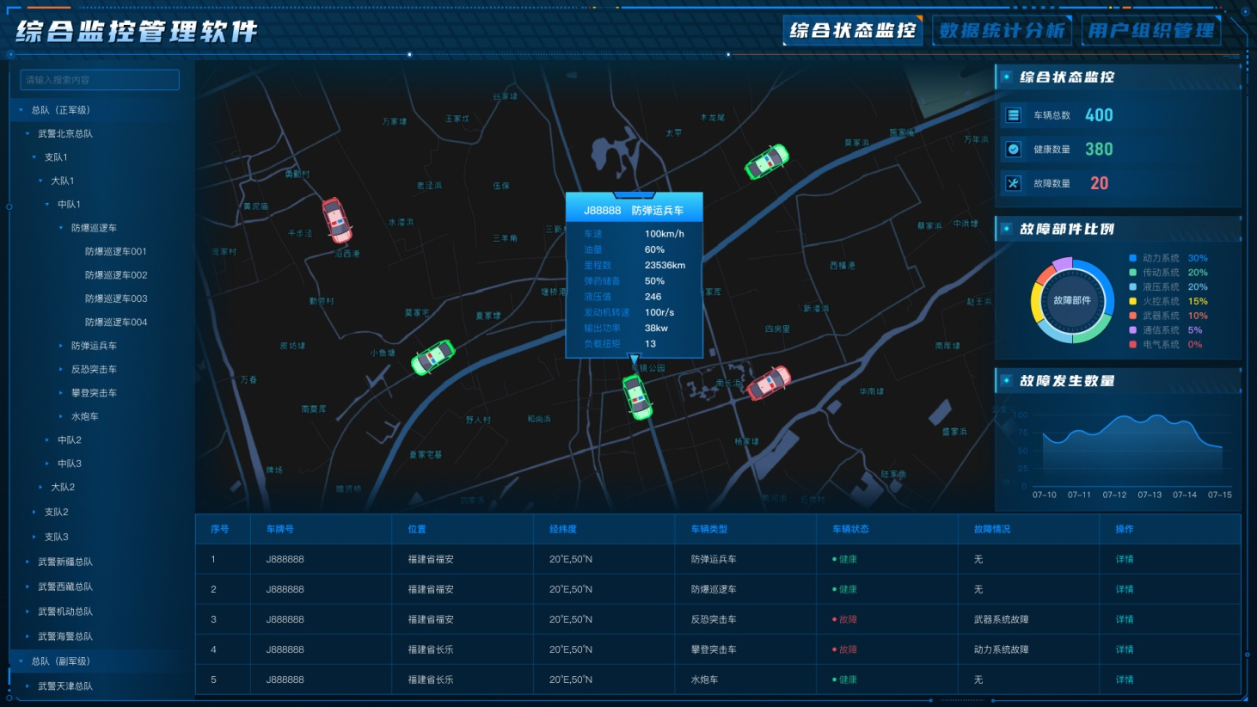

* 1. WJ总队态势展示示意图

在左侧的WJ组织产品树上选中某个WJ车辆，进入当前车辆的状态监控界面，显示对应的故障状态、关键参数实时数据、维修维护信息等。

车辆的状态监控界面如下图所示：

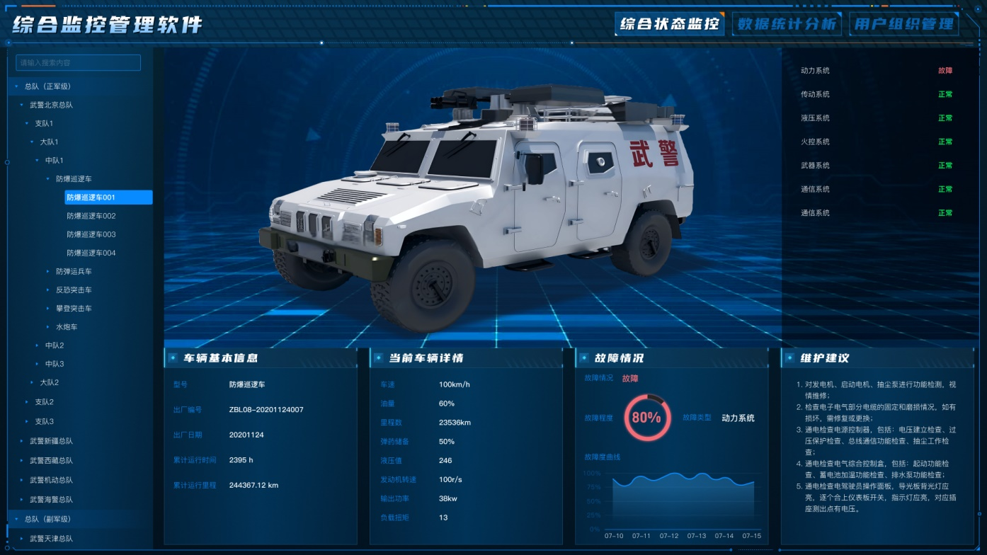

* 1. WJ车辆状态监控示意图

#### 数据统计分析界面

综合监控管理软件的数据统计分析界面主要用于管理当前WJ车辆的历史数据，通过人机交互界面实现各类数据的筛选查询、图形化展示。

数据统计分析界面包括：监控参数数据管理界面、故障数据管理界面、维修维护数据管理界面等。如下图所示：

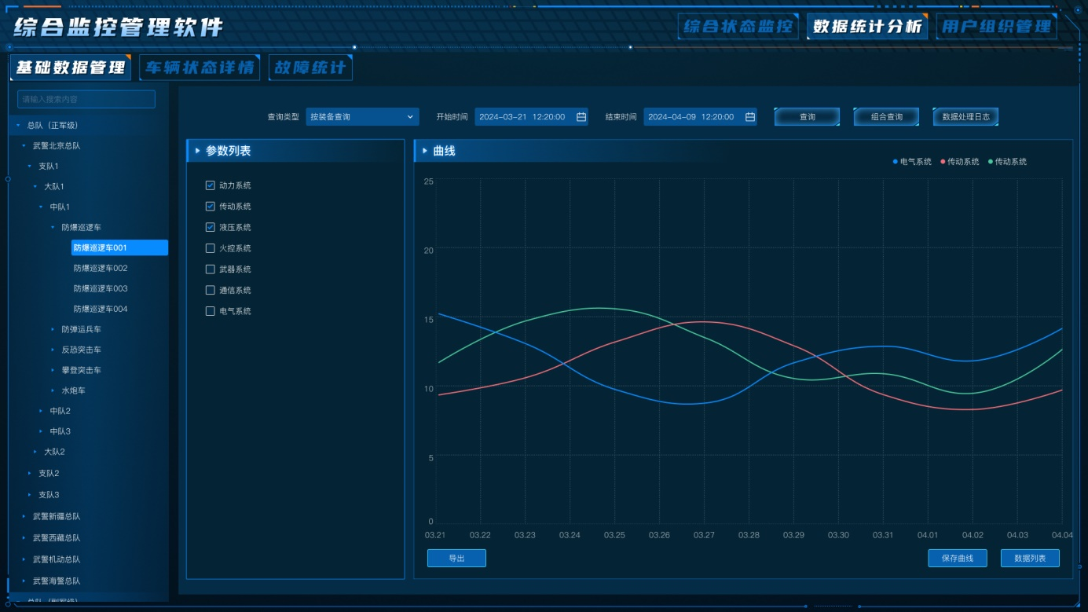

* 1. WJ车辆数据管理图

#### 用户组织管理界面

综合监控管理软件的用户管理示意图如下所示：

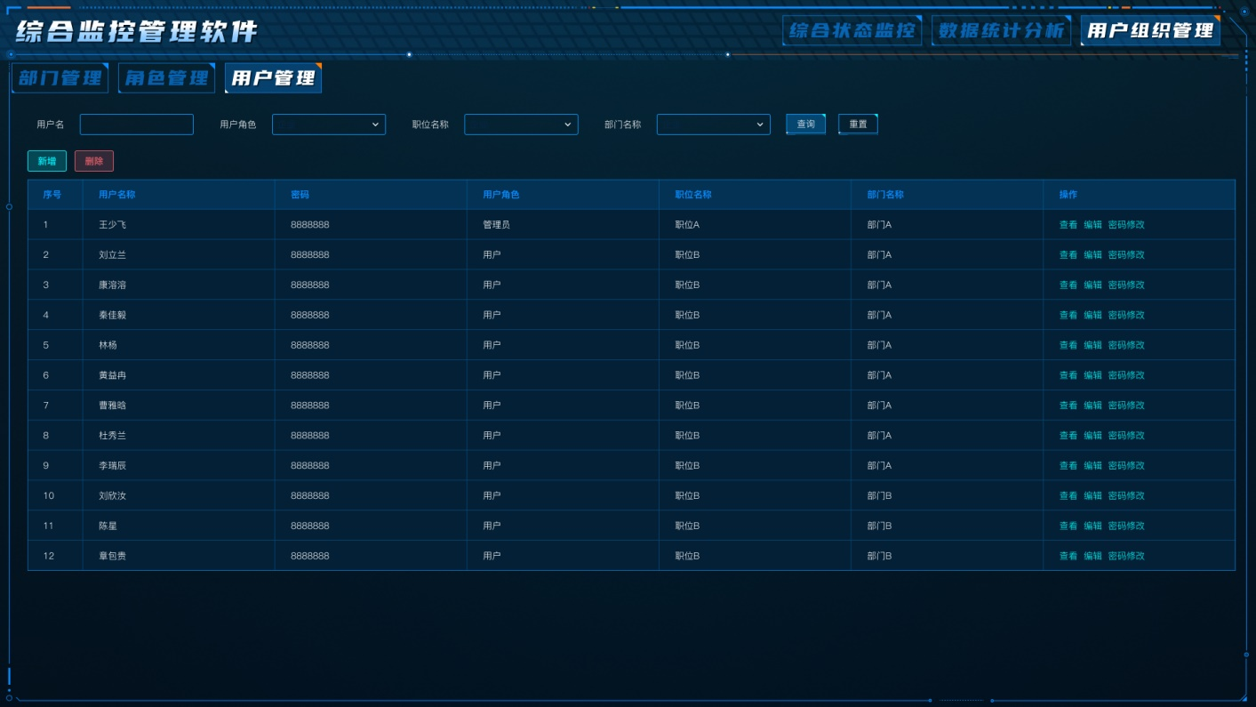

* 1. 用户组织管理示意图

用户管理界面显示当前已经配置的所有用户列表，其中密码不显示具体内容；

用户管理支持增加用户，通过输入用户名、密码，选择用户级别，然后点击“添加”按钮实现增加用户的功能；

用户管理支持删除用户，通过在用户列表中选中某个用户，然后点击“删除”按钮来实现删除用户的功能；

用户管理支持修改用户，在用户列表中选中某个用户，然后点击“修改”按钮来更改用户的名称、密码和级别等信息；

在输入用户名称，软件会查询当前存在的用户列表，判断是否重名；如果名字重复则弹出提示信息，要求用户重新输入；

用户管理中所有配置的用户信息都存储在本地数据库中。

### 数据通信模块

综合监控管理平台软件通过WebService服务实现与各WJ车辆的数据通信功能。

当通信的两个模块不在一台计算机上时，完成数据交互性操作，需要在两台计算机之间建立一座特殊的桥梁，而web service正是这样的一座桥梁，可以实现在以太网上的数据交互。它使用标准的Internet协议HTTP、XML、TCP/IP等，它的信息载体XML是一种可扩展的标记语言，可以用来定义数据类型、标记数据，还允许用户对自己的标记语言进行定义，可以很容易的通过HTTP协议传输。数据通信模块在gSoap生成的代码框架的基础上开发，并封装在动态链接库里面，供系统管理模块调用使用。一个计算节点的每一个数据处理模块（DP）如果需要与其他计算节点的功能模块实现数据交互，需要配置对应的数据通信模块来实现计算节点间的数据通信。根据传递的方向可分为通信客户端和服务端两种，客户端用于综合监控管理平台软件，服务端为车载数据设备。

#### 服务器器模块和客户端模块组成

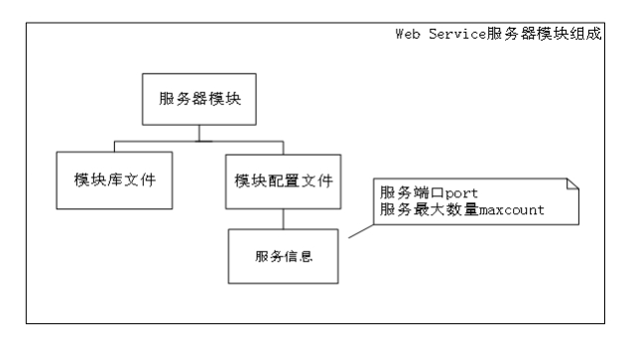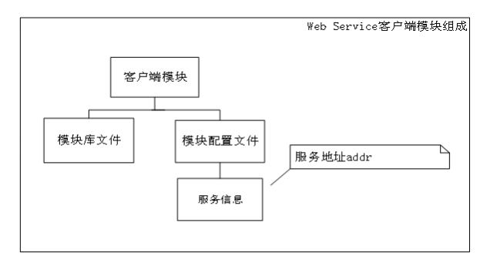

* 1. Webservice模块

#### 服务器模块和客户端模块的使用

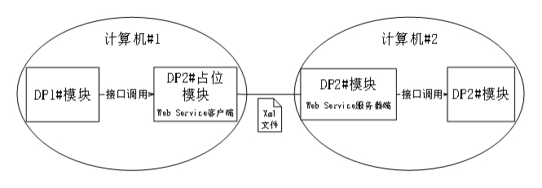

* 1. Webservice模块调用

每个模块都配置加载一个web service服务器库，在需要获取不在一台计算节点模块数据时，加载其占位模块web service客户端。如上图所示，一台计算上加载DP模块1#和DP2#模块的占位模块Web Service的客户端，另一台计算上加载DP2#模块Web Service的服务器端和DP2#模块。DP模块1朝DP模块2获取数据，处理流程如下，DP1#模块发出请求，通过接口调用传递给DP2#占位模块，DP2#占位模块调用Web Service服务，将请求转换成xml文件传递给DP2#模块服务器端，DP#2服务器端解析xml文件，通过接口调用获取DP#2模块的数据信息，将其‘翻译’成XML文件返回给客户端，客户端将XML文件进行解析并发送给请求方，从请求到达服务器至返回结果流程图如下：

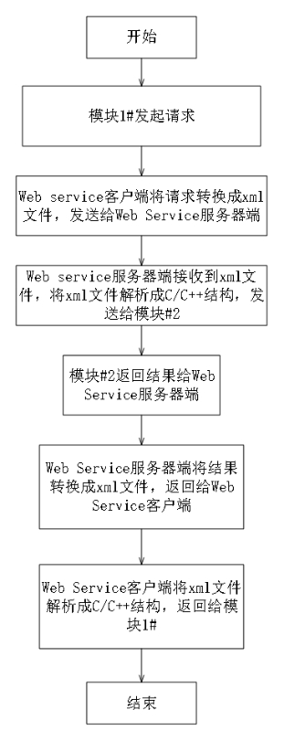

* 1. Webservice使用流程

### 数据存储模块

装备自动采集管理系统中的数据库模块主要用于将WJ车辆原始采集数据以及各功能模块输出的数据（告警、事件、诊断预测结果、维修维护等）数据库模块存储到数据库各类表中。

数据库模块同时支持算法模块、人机交互界面获取数据用于算法输入和数据展示。数据库模块的运行流程如下图所示：



* 1. 数据库模块运行流程

数据库模块启动后，首先加载数据库配置文件，获取数据库配置信息，包括：IP地址、端口号、用户名、密码等信息。然后根据配置信息建立数据库连接。

连接成功后，数据库等待界面操作事件，如果使用人员通过交互界面查询数据，数据库根据查询指标检索对应的数据表内容，将用户查询的数据库返回；如果数据库模块通过接口收到需要存储的数据，首先查询数据的类型，根据不同的类型将数据添加到不同的数据表中。

另外，本项目中还实现了数据库的分表存储，软件在启动后读取各存储数据表的存储条数，如果存储数量超过100万条就新建一张空表用于后续的数据存储，新建的表名为固定表名+当前时间信息。通过此设计可以确保数据库的存储、查询效率。

#### 数据库备份设计

为了在本系统中提供数据容灾备份，使系统具备备份数据的快速装载和恢复能力。除了通过硬件设备实现存储硬件的冷、热备份等方式以外。

在本系统内，主要通过数据库的备份来实现系统存储数据的备份功能。数据库的备份主要通过两种方式来实现：

* + 1. 数据库主从同步；
    2. 数据库定时定量导出。

#### 数据库主从同步

其中，数据库主从同步主要通过配置多个数据库服务器，设置一个数据库为主，其他为从，然后通过数据库配置主从同步功能，用于将主数据库上的数据和变更实时复制到另一个或多个从数据库中。

对于国产数据库金仓、达梦都支持此功能，数据库主从同步功能是通过数据库上的所有数据修改（增、删、改操作）都会记录在二进制日志中，这个日志是数据库主从同步的基础，记录了所有对数据库进行更改的事件。

每个事件在二进制日志文件中都有一个日志位置点表示，这确保了从服务器可以精确地知道从哪里开始或继续复制数据。

当从服务器启动并连接到主服务器时，它会启动一个IO线程，这个线程请求从上一次同步后的二进制日志位置点开始，复制主服务器上的二进制日志事件。从服务器接收到二进制日志事件后，它会将这些事件写入自己的中继日志。然后，从服务器启动一个SQL线程来读取中继日志中的事件，并在自己的数据库上重放这些事件，从而实现数据的同步。

#### 数据库定时定量导出

数据库的定时定量导出通过在本系统中的数据库模块中实现。在软件退出时，数据库模块在关闭时检查当前数据库存储数据表的容量，当数据库存储空间大于100G时，通过调用数据库接口将整个数据库导出为sql文件，存储到指定位置。

然后清空当前数据库内容，释放数据库空间，完成数据库的导出备份。同时，如果数据库存储空间没有超过100G，但是距离上次导出时间超过一年，也需要导出备份。

数据库备份的sql文件名称为数据库名称+当前时间戳信息，同时将备份的sql文件名称记录到数据库指定表中存储，用于后续历史数据库导入时使用。

具体流程图如下所示：



* 1. 数据库文件导出备份流程

#### 数据库表设计

根据本项目的技术要求，装备自动采集管理系统需要存储的数据主要包括以下几种类型：

* + 1. WJ车辆组成信息：包括WJ组织架构信息（包含总队、分队等）、WJ车辆编制信息（包含车辆数量、类型等）、WJ车辆基本信息（出厂时间、型号、编号等）、WJ车辆监控数据信息（数据名称、类型、采集频率等）；
    2. 功能输出数据：解析的原始数据（如：发动机水温、电压等）、状态事件数据、诊断预测数据、维修维护数据等；
    3. 人员、备件信息：包括姓名、技能等级、权限级别等；
    4. 位置信息表：获取的WJ车辆位置信息（经、纬、高等）。

#### 数据库功能设计

在装备自动采集管理系统中，数据库模块主要与人机界面模块和健康管理相关的功能模块之间实现数据的查询、存储、删除等功能。其中，对于数据采集模块和状态监控模块，主要基于接入、同步的数据进行数据解析、预处理，将处理后的数据存储到数据库中；对于诊断、预测与决策生成模块，需要从数据库获取装备历史数据信息，然后将结果存储到数据库中；对于人机交互界面，主要从数据库获取数据信息用于数据统计分析、页面展示等功能。

数据库模块与其他功能模块之间的交互关系如下图所示：



* 1. 数据库交互图

本项目根据系统对数据库的读写需求来定义数据库模块的功能项，每个功能项设计对应的数据库操作接口，根据接口的参数信息在数据库模块内完成sql语句的封装，从而简化其他模块读写数据的工作量。

同时，数据库模块也提供带sql语句的参数接口，用于处理特殊的数据库操作功能。本项目中相关的数据库操作的主要功能项如下：

1. 数据库模块功能接口列表

|  |  |  |  |
| --- | --- | --- | --- |
| 序号 | 功能名称 | 参数信息 | 返回值 |
|  | 存储WJ车状态类型的监控参数数据 | id、数据值、时间戳 | 成功标识 |
|  | 存储WJ车实数类型的监控参数数据 | id、数据值、时间戳 | 成功标识 |
|  | 存储WJ车状态事件数据 | 所属分系统/设备、事件名称、开始时间、截止时间 | 成功标识 |
|  | 存储WJ车诊断预测数据 | 所属分系统/设备、故障模式id、故障时间 | 成功标识 |
|  | 存储WJ车决策数据 | 所属分系统、决策描述、时间戳 | 成功标识 |
|  | 获取WJ组织层级信息 | 无 | 组织层级信息 |
|  | 获取WJ组织的WJ车辆列表 | 指定组织id | 车辆列表信息 |
|  | 获取WJ车辆的系统组成信息 | 指定车辆id | 车辆的系统组成信息 |
|  | 获取指定车辆分系统的监控参数列表 | 指定分系统id | 分系统的监控参数列表信息 |
|  | 更新WJ组织层级信息 | 建制组织层级 | 成功标识 |
|  | 更新WJ组织下的车辆列表 | 指定WJ组织下的车辆列表 | 成功标识 |
|  | 更新指定车辆的系统组成信息 | 指定车辆的系统组成信息 | 成功标识 |
|  | 获取监控参数的最新数据 | 监控参数id | 数据值、时间戳 |
|  | 获取WJ车辆的最新诊断预测数据 | 装备/分系统id | 故障模式、时间戳 |
|  | 获取WJ车辆的最新维修维护数据 | 装备/分系统id | 决策描述、时间戳 |
|  | 获取WJ车辆的最新事件数据 | 装备/分系统id | 事件名称、起止时间 |
|  | 获取WJ车辆一段时间内监控参数数据 | 监控参数id、起止时间 | 数据值、时间戳的数据列表 |
|  | 获取WJ车辆一段时间内的诊断预测数据 | WJ车辆id、起止时间 | 故障模式、时间戳的数据列表 |
|  | 获取WJ车辆一段时间内的决策数据 | WJ车辆id、起止时间 | 决策描述、时间戳的数据列表 |
|  | 获取WJ车辆一段时间内的事件数据 | WJ车辆id、起止时间 | 事件名称、起止时间的数据列表 |
|  | 获取数据表数据条数 | 数据表名称 | 数据条数 |
|  | 删除数据表内容 | 数据表名称 | 成功标识 |
|  | 导出数据表内容 | 数据表名称、导出路径 | 成功标识 |
|  | 删除数据库内容 | 数据库名称 | 成功标识 |
|  | 导出数据库内容 | 数据库名称、导出路径 | 成功标识 |